Formato de las hojas que se entreguen:
Anotar en cada hoja: | - Nombre.  - C.I.  - Nº de página.
Además, en la primera página anotar: | - Total de hojas que se entregan.
Escribir en las hojas de un solo lado y utilizar hojas diferentes para problemas diferentes.
Material: El único material de consulta que se permite es el formulario del curso.
Duración de la prueba: 3:30 h.
Puntaje mínimo de aprobación: 12.5 puntos
No se permiten consultas durante la prueba.

- <20 puntos>

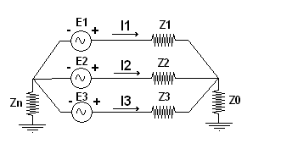

a) Escribir en función de los parámetros del circuito la Ley de Ohm en componentes simétricas aplicada a la carga $\vec{Z}=({\bar{Z}}_{1},{\bar{Z}}_{2},{\bar{Z}}_{3})$ cuyas componentes simétricas son Zd, Zi, Zh. Considerar impedancias internas del generador Xs, Xa, Xo.

b) Suponiendo Zn = 0, Zo = 2
Sabiendo que las fuerzas electromotrices del generador forman un sistema directo equilibrado, de valor E_{d}=230V.
Las impedancias de carga también se encuentran equilibradas, de valores Z=4 ohm. Pero en determinados momentos del proceso por una falla en el mismo la impedancia Z1 pasa a valer 5 ohm. Para detectar ese problema se decide instalar un relé de tensión homopolar que mido la tensión en Zo.
¿A qué valor máximo debo setearlo para detectar ese cambio en la impedancia?

c) ¿Qué pasa si se me quema la resistencia Zo dejando la carga con neutro aislado, en caso de aparecer la falla el relé lo detectará? Suponer que está seteado al valor de la parte b).
- <20 puntos>

En la figura siguiente se muestra una red trifásica alimentada por 1 generador encargado de abastecer la carga del sistema. La carga Z1 se modela como impedancia constante. La barra B está funcionando con una tensión de 150kV.
- Se pide calcular las potencias disipadas por las resistencias de aterramiento R1 y R2 para cada uno de los defectos siguientes, justificando claramente cada respuesta:
  - Cortocircuito trifásico en C
  - Cortocircuito de una fase a tierra en la barra C
  - Cortocircuito entre dos fases en la barra C
  - Cortocircuito entre dos fases y a tierra en la barra C
  - Una fase abierta en el disyuntor D
  - Dos fases abiertas en el disyuntor D
- ¿Qué conclusiones obtiene del análisis anterior?
- Analice cualitativamente cómo cambiarían los resultados anteriores si en el transformador T1 ambos bobinados estuvieran en triángulo.

Se debe trabajar en pu, eligiendo para la zona de la línea una tensión base de 150kV y una potencia base de 100MVA.

Datos
T1, T2 y T3: 150/15 kV, 100 MVA, x = 5%
Trafo Zigzag: 15kV, X=0.1j (Ohm)
G1: 15 kV, 100 MVA, x_{s} = x_{a} = 20%, x_{o} = 2%
L1: 2.25j (Ω) para todas las secuencias
Z1 = 4.5j (Ω) para todas las secuencias conectada en triángulo.
R1 y R2: 10 (Ω), resistencias

T1
T3
G1
L1
T2
A
B
R1
Z1
R2
C
D

- <5 puntos>

En la figura siguiente, se muestra un circuito compuesto por una fuente trifásica representada por las componentes simétricas de tensión en serie con una impedancia trifásica equilibrada representada por sus impedancias secuenciales. Este circuito se utiliza para deducir las ecuaciones asociadas a defectos de cortocircuito y de fallas de conducción. En ambos tipos de defecto representan el equivalente Thevenin de una red trifásica equilibrada. Sin embargo, el significado físico del equivalente es distinto para ambos tipos de defecto y cada magnitud del equivalente se calcula de manera distinta. Explique qué representa cada magnitud del equivalente Thevenin de la figura cuando se utiliza para analizar un defecto de cortocircuito o un defecto de conducción. Las magnitudes a las que estamos haciendo referencia son la tensión de la fuente, las impedancias secuenciales, la tensión de bornes (U1, U2, U3) y la corriente de salida (I1, I2, I3).

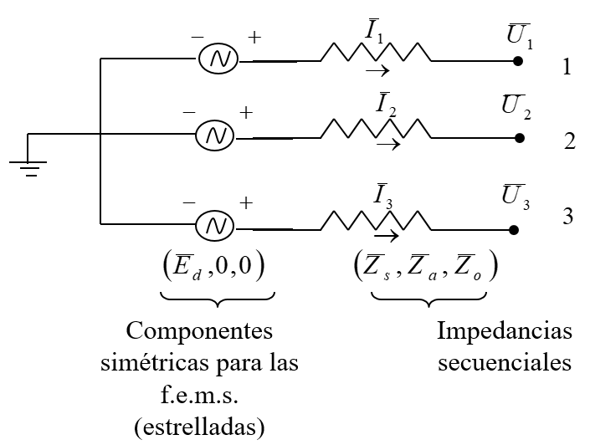

- <5 puntos>

El circuito de la figura representa el modelo simplificado de un generador o motor sincrónico en coordenadas de fase. Se pide plantear las ecuaciones que describen el circuito en coordenadas de fase y aplicar la transformación de componentes simétricas para encontrar las impedancias secuenciales del generador.
